

中国石油天然气股份有限公司

辽河油田分公司

无游梁抽油机维修（1-2）

库内公开谈判文件

项目编号：2024010201FS0152

编制人：

审核人：

采购单位：中国石油天然气股份有限公司辽河油田分公司

（曙光采油厂）（盖章）

2024年 1月

目录

第一章竞争性谈判公告 4

1.竞争性谈判条件 4

2.项目概况与谈判范围 4

3.承包（服务）商资格条件 4

第二章 评审标准及方法（综合评估法） 7

1.评标方法 7

2.评标程序 7

第三章 报价要求 9

第四章 合同条款及格式 11

第五章 技术要求 12

1.技术要求或技术方案 12

1.1技术标准 12

1.2主要技术要求 12

2.分包要求 12

3.其他说明事项 12

第六章 QHSE要求 13

1.HSE标准与要求、执行的工作标准 13

2.人员的专业要求和行为规范 13

3.HSE工作目标 13

4.项目可能存在的HSE风险 13

5.HSE作业计划书 13

6.安全环保技术措施 13

7.应急预案 13

第七章 竞争性谈判响应文件格式 14

一、响 应 函 17

二、法定代表人身份证明 19

三、法定代表人授权委托书 20

四、施工（服务）方案 21

五、资格审查资料 22

六、项目组织管理机构 27

七、其他材料 30

# 第一章竞争性谈判公告

无游梁抽油机维修（1-2）库内公开竞争性谈判公告

项目编号：2024010201FS0152

## 1.竞争性谈判条件

本采购项目 无游梁抽油机维修（1-2）已按要求履行了相关报批及备案等手续，资金已落实油辽曙发【2024】3号，计划金额 30万元。该项目已具备谈判条件，现进行谈判。

## 2.项目概况与谈判范围

### 2.1项目概况

2.1.1概况：大庆丹诺抽油机修理30台次。（暂估）

2.1.2实施地点： 曙光采油厂施工现场 ；

### 2.2谈判范围

2.2.1施工（服务）期限： 自合同签订之日起至2024年9月30日 ；

2.2.2 验收方式：项目建设单位组织内部相关部门按合同约定组织验收。 ；

2.2.3质量保证期：12个月 ；

2.2.4质量标准：《石油天然气工业式抽油机》GB/T29021-2012

《无游梁式抽油机》SY/T6729-2014

《抽油机安装与维护》SY/6668-2016

《机械设备安装工程施工及验收通用规范》GB50231-2009

GB 50727-2011 工业设备及管道防腐蚀工程施工质量验收规范 ;

## 3.承包（服务）商资格条件

服务商必须是辽河油田公司服务商资源库内无游梁抽油机维修有效服务商；

**3.1公用条款**

3.1.1没有处于被责令停业，谈判资格被取消，财产被接管、冻结，破产状态；（承诺）

3.1.2单位负责人为同一人或者控股、管理关系的不同单位，不得参加该项目谈判；（承诺）

3.1.3在最近三年内没有骗取中标（成交）和严重违约及重大工程质量问题；（承诺）

3.1.4承包（服务）商须承诺“近三年无违法、无亡人事故，如存在以上情形，可取消成交资格”；(承诺)

3.1.5承包（服务）商必须签署合规承诺书方可进行响应。（详见附件1）

**3.2商务资格条件**

3.2.1本次谈判要求承包商在中华人民共和国境内注册的独立法人资格或其他组织，具有有效的营业执照。

3.2.2具有良好的商业信誉，无违法记录和重大法律纠纷；（承包（服务）商需提供国家企业信用信息公示系统列入经营异常名录信息、列入严重违法失信企业名单（黑名单）信息两张截图。查询网址：http://www.gsxt.gov.cn/index.html）

3.2.3承包（服务）商在“中国执行信息公开网”(http://zxgk.court.gov.cn) 未被列为“失信被执行人”；（承包（服务）商须提“中国执行信息公开网”关于“失信被执行人”的查询截屏，评审现场网络查询复核）

3.2.4提供会计师事务所出具标准的2022年度无保留意见财务审计报告；（审计报告中应含《资产负债表》、《利润表》和《现金流量表》，审计报告应清晰、真实、完整，审计意见应为无保留意见。不清晰或不能判断其真实性或审计报告不完整的、出具有保留意见或部分保留意见的、在审计报告中批露公司存在经营管理方面的问题的，审核不予通过，且资产负债率低于100%，当年新成立公司和高等院校，不予提供相关财务信息和审计报告。）

**3.3技术资格条件**

3.3.1响应人企业的主要负责人、分管安全生产负责人、安全管理人员和施工项目负责人应持有中国石油天然气集团有限公司或辽河油田公司承包商HSE培训合格证；如无有效的HSE培训合格证，应承诺及时参加中国石油天然气集团有限公司或辽河油田公司组织的外部承包商关键岗位HSE培训，并在入场施工前取得外部承包商关键岗位HSE培训合格证书。（承诺书详见附表3）。

**4.竞争性谈判文件的获取**

4.1本次竞争性谈判文件采取线上下载的方式。凡有意参加谈判的承包（服务）商，通过辽河油田公司承包（服务）商管理平台（http://59.47.54.65:9090/marketmgr/entryConLogin.action）下载竞争性谈判文件。

4.2谈判响应文件递交截止时间前，由于承包（服务）商异议或采购人原因导致的谈判文件修改，将在辽河油田公司承包（服务）商管理平台上重新发布竞争性谈判公告，请潜在承包（服务）商留意；本项目谈判文件以辽河油田公司承包（服务）商管理平台发布日期最晚的版本为准。

**5.竞争性谈判文件的递交**

5.1本次竞争性谈判采取平台递交谈判响应文件的方式；

5.2谈判响应文件递交截止时间和谈判时间 ：按照辽河油田公司承包（服务）商管理平台公告的时间，逾期递交的谈判响应文件不予接收。

**6.联系方式**

采购人：中国石油天然气股份有限公司辽河油田分公司（曙光采油厂）

地 址：辽宁省盘锦市兴隆台区曙光街

联系人：张小飞

电 话：0427-7531443

谈判公告中未尽事宜或与竞争性谈判文件不符之处，以谈判采购文件为准。

采购人：中国石油天然气股份有限公司辽河油田分公司（曙光采油厂）

2024 年1月

# 第二章 评审标准及方法（综合评估法）

## 1.评标方法

本次评标采用综合评估 法。谈判小组对满足竞争性谈判文件实质性要求的谈判响应文件，按照本章规定的评分标准进行打分，并按得分由高到低顺序推荐成交候选人，或根据采购人授权直接确定成交人，但谈判报价低于其成本的除外。综合评分相等时，以谈判报价低的优先；谈判报价也相等的，以技术得分高的优先；如果技术得分也相等，以商务评分高的优先；如果仍然相等，按照销售业绩、注册资金次序进行优先排序。（示例）

## 2.评标程序

### 2.1初步评审

|  |  |  |  |
| --- | --- | --- | --- |
| **序号** | **评审项目** | | **评审标准** |
| 1 | 形式评审  标准 | 承包（服务）商名称 | 与营业执照、资质证书（资格要求）一致。 |
| 谈判（响应）文件形式 | 谈判（响应）文件应有法定代表人或其委托代理人签字，并加盖单位公章。 |
| 响应函签字盖章 | 有法定代表人或其委托代理人签字并加盖单位章。由法定代表人签字的，应附法定代表人身份证明，由代理人签字的，应附授权委托书；授权委托书应满足谈判（采购）文件要求，合格有效。响应函应按谈判文件规定的格式填写，无内容不全或关键字迹模糊无法辨认的现象。 |
| 2 | 资格评审  标准 | 资格要求 | 满足谈判公告中承包（服务）商资格条件。 |
| 3 | 响应性  评审标准 | 报价要求 | 符合谈判文件第三章报价要求。 |
| 施工（服务）期限 | 详见谈判公告。 |
| 合规承诺书 | 承包（服务）商需对《合规承诺书》中要求作出承诺(该承诺书按规定的格式提供，须经法定代表人或委托代理人签字，加盖承包（服务）商公章。 |
| 技术标准和要求是否满足谈判文件要求 | 符合谈判（采购）文件“技术标准和要求”中的规定。 |
| 有无技术（服务）及QHSE方案 | 无技术（服务）及QHSE方案，为资格审查不合格。 |
| 其他 | 国家法律法规或谈判文件明确规定可以废标的其他情形。 |
| 实质性响应 | 符合谈判（采购）文件其他实质性要求。 |

2.2详细评审(以下评审项及评分仅供参考)

| **评审项目** | | **评审标准** | **备注** |
| --- | --- | --- | --- |
| 技术部分  （45分） | **服务方案**  **( 8分)** | 包含项目概况；组织机构；技术标准；施工流程；工期保证措施；环境保护措施等相关材料。  方案完整，针对性强得6-8分；  方案比较完整，比较有针对性得3-5分；  方案不具体不全面或针对性不强得1-2分。 |  |
| **QHSE保证措施**  **（8分）** | 包含施工作业过程中存在风险的初步评估、HSE作业计划书、安全环保技术措施和应急预案，以及安全生产施工保护费用使用计划，质量目标及保证措施等相关材料。  保证措施完整，针对性强得6-8分；  保证措施比较完整，比较有针对性得3-5分；  保证措施不具体不全面或针对性不强得1-2分。 |  |
| **厂房场地**  **（4分)** | 厂房面积≥800平方米得4分；  厂房面积＜800平方米得0分。  提供场地自有证明或场地的租赁合同。 |  |
| **设备**  **（15分）** | 1、主要生产及检测设备：车床、钻床、摇臂钻床、锯床、电焊机、超声波探伤仪，每一项得2分，满分12分。  2、行吊≥20吨一台得3分；行吊＜20吨一台得1分；无行吊不得分。  以上设备企业必须自有，提供设备照片及发票扫描件，原件备查。 |  |
| **人员及专业技术素质（10分）** | 现场维修人员不少于10人，1人得1分，满分10分。  人员需提供材料如下：提供社保部门出具的以响应人名义或与响应人签订劳务合同的劳务公司名义缴纳的社会保险缴费明细证明扫描件，加盖社会保障部门业务专用章。（2023年连续6个月） |  |
| 商务部分  （55分） | **响应文件编制水平（2分）** | 响应文件编制内容、格式符合谈判文件要求，内容清晰、排版合理，针对性强， 得0-2分。 |  |
| **业绩**  **（10分）** | 以2021年1月1日至2023年12月31日无游梁抽油机修理类似合同的结算总额为M，  M≥200万元，得10分；200万元＞M≥100万元，得5分； 100万元＞M，得1分；无业绩得0分。  提供合同、发票扫描件（原件备查），以及业绩汇总（见附表2）。 |  |
| **体系认证证书**  **（3分）** | 有环境管理体系认证证书，得1分；有职业健康安全管理体系认证证书，得1分； 有质量管理体系认证证书，得1分。上述体系证书认证范围应涵盖本项目服务内容，须提供原件扫描件，原件备查，否则不得分。 |  |
| **报价**  **（40分）** | 以计价原则和计价标准计费，并在此基础上，下浮X%（不含税）  1、X≥7，报价得分=10+10*(X-7)，最高得40分；  2、X＜7，作为无效报价。 |  |

# 第三章 报价要求

**1.本次谈判报价采用 暂估价 方式进行 一轮 报价；**

**2.报价有效性的确定**

**2.1 暂估价报价**

**2.1.1计价原则和计价标准：《设备材料、人工、机械费用标准》（附件：见下图）；**

**2.1.2按计价原则和计价标准计费，并在此基础上下浮X%（不含税）的方式报价，X必须是整数，且X≥7，X＜7作为无效报价。**

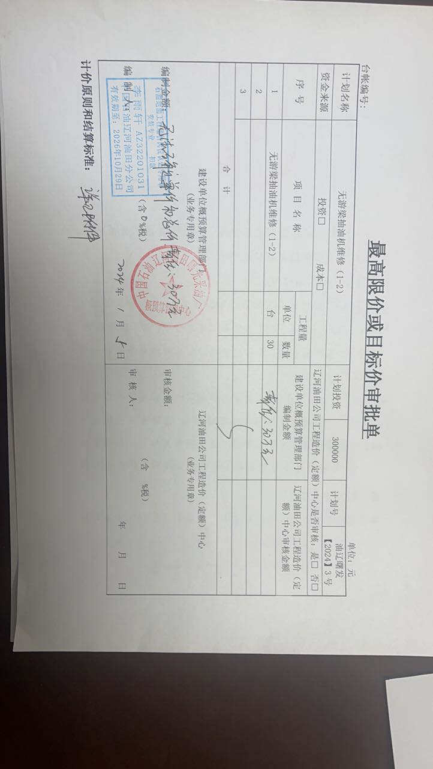

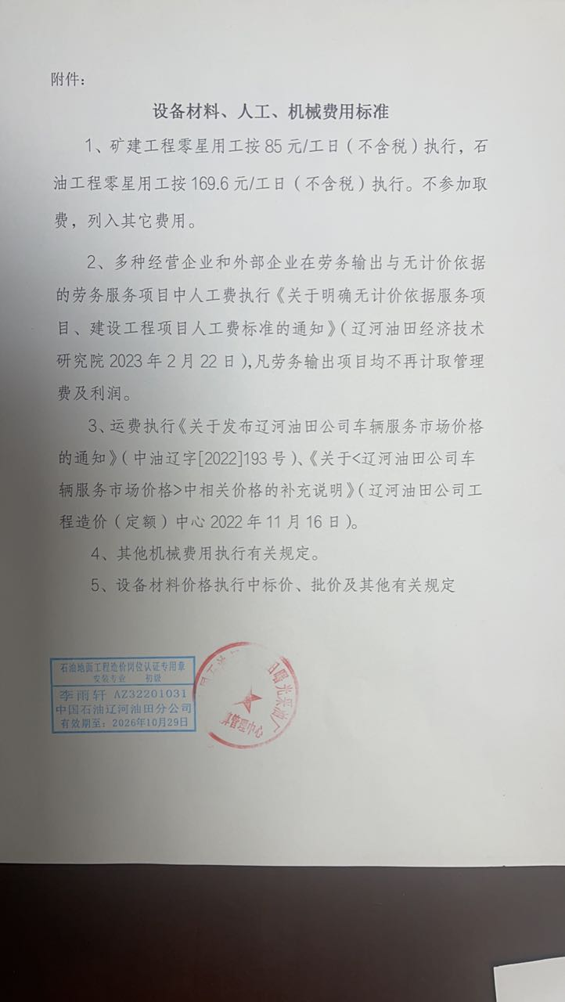

# 合同条款及格式

1、合同条款及格式执行辽河油田公司标准文本及现行合同规定。

# 第五章 技术要求

## 1.技术要求或技术方案

## 1.1技术标准

《石油天然气工业式抽油机》GB/T29021-2012

《无游梁式抽油机》SY/T6729-2014

《抽油机安装与维护》SY/6668-2016

《机械设备安装工程施工及验收通用规范》GB50231-2009

GB 50727-2011 工业设备及管道防腐蚀工程施工质量验收规范

## 1.2主要技术要求

1、承包商维修过程必须严格按照招标人设备维修管理办法相关规定执行；

## 2、承包商提供的材料、配件必须为合格产品；

## 3、承包商质量保修期：在质保期内出现质量问题由承包商负责免费整改，造成生产延误的，除无偿返修外，罚没该合同的质保金并向托修方支付合同价款 1 %的违约金。

## 2.分包要求

不允许分包

## 3.其他说明事项

无

# 第六章 QHSE要求

## 1.HSE标准与要求、执行的工作标准

承包（服务）商应遵循国家法律法规、集团公司（股份公司）相关安全规定要求以及《辽河油田公司承包商健康安全管理规定（试行）》（油辽质健安环委发【2023】9号）的要求。

## 2.人员的专业要求和行为规范

承包（服务）商施工人员必须遵守《辽河油田公司承包商安全监督管理办法》。

## 3.HSE工作目标

零伤害、零污染、零事故。

## 4.项目可能存在的HSE风险

本项目可能存在的风险包括但不限于：起重吊装伤害、物体打击、机械伤害、高空坠落等。

## 5.HSE作业计划书

结合项目实际与现场情况，制定符合本项目的HSE作业计划书。主要内容包括：编制计划书的目的、项目的工程概况、执行法律规章、方针承诺、管理目标、组织机构及职责、人员能力评估、主要HSE设备设施、风险管理(可单独成稿)。

## 6.安全环保技术措施

结合项目实际，针对已识别风险制定防控措施。

## 7.应急预案

依据施工作业过程中存在风险的初步评估，制定相应风险的应急预案，且保证针对此项目且切实可行。

# **第七章 竞争性谈判响应文件格式**

**※提示:谈判响应文件格式应根据项目实际设置，如：不进入油田公司生产现场从事施工作业项目责无需列出QHSE要求等涉及现场施工作业等要求。**

中国石油天然气股份有限公司

辽河油田分公司

**\*\*\*\*\*\*\*\*\*\*\*项目**

**竞争性谈判**响应文件

**项目编号：**

**承包（服务）商名称： （盖章）**

**法定代表人或其委托代理人： （签字）**

**年 月 日**

**目录**

一、*响应函

二、*法定代表人（负责人）资格证明

*法定代表人授权委托书及被委托人身份证明

三、谈判报价表

四、*施工（服务）方案

五、*资格审查资料

六、*项目组织管理机构

七、其他资料

.......

**注：1、以上目录中项目带“*”号为必有项目，其它项目响应方可以视项目性质及企业自身性质自行删减或添加。**

**2、如法定代表人参加谈判，无需提供《法定代表人授权委托书及被委托人身份证明》。**

## 一、响 应 函

（项目单位名称）：

1．我方已仔细研究了 （项目名称）项目谈判文件的全部内容，按计价原则和计价标准计费（依据第三章报价要求中2.1.2），并在此基础上下浮 %（不含税）结算。

工期：自合同签订之日起至 年 月 日，按合同约定完成谈判文件要求工作。

2. 我方的谈判响应文件包括下列内容：

（1）响应函；

（2）法定代表人身份证明或授权委托书；

（3）施工（服务）方案；

（4）项目组织管理机构；

（5）谈判报价表；

（6）资格审查资料；

（7）其他材料；

……

谈判响应文件的上述组成部分如存在内容不一致的，以响应函为准。

3．我方承诺在谈判文件规定的谈判有效期内不撤销谈判响应文件。

4．如我方成交，我方承诺：

（1）成交通知书下达30天内与你方签订合同，未签订合同你方有权重新选商，我方无异议；

（2）在签订合同时不向你方提出附加条件；

（3）按照谈判文件要求提交履约保证金（如有）；

（4）在合同约定的期限内完成合同规定的全部义务。

5．我方在此声明，所递交的响应文件及有关资料内容完整、真实和准确。

6．（其他补充说明）。

投 标 人： （盖单位章）

法定代表人或其委托代理人： （签字）

地 址：

电 话：

年 月 日

## 二、法定代表人身份证明

承包（服务）商名称：

姓名： 性别： 年龄： 职务：

系（响应单位名称）的法定代表人。

特此证明。

**附：法定代表人身份证复印件。**

注：本身份证明需由承包（服务）商加盖单位公章。

响应单位： （公章）

法定代表人： （签字或盖章）

年 月 日

## 三、法定代表人授权委托书

本人（姓名）系 （响应单位名称）的法定代表人，现委托（单位名称）的（职务）（姓名）为我公司授权代理人。代理人根据授权，以我公司名义签署、澄清、说明、补正、递交、撤回、修改（项目名称） 响应文件、签订合同和处理有关事宜，其法律后果由我公司承担。

授权期限：自授权之日起至 年 月 日。

代理人无转委托权。

**附：法定代表人及代理人身份证明**

法定代表人： （签字或盖章）

代理人： （签字）

响应单位： （公章）

年 月 日

## 四、施工（服务）方案

### 1. 单位概况

### 2. 服务方案

服务方案（主要阐述施工方案与技术措施、安全相关规范及保证措施、质量保证措施、特种人员及施工人员要求、车辆及设备、从业经历、项目管理机构、体系认证等）

### 技术服务承诺（主要说明服务质量等）

### 其他

## 五、资格审查资料

**1.公司概况：**

简要描述公司概况，服务商基本情况表（见附表1），并附资质文件：企业法人资格、营业执照、资质等证书扫描件。

**2.业绩：**

服务商相关业绩。（见附表2）

**3.其他：**

3.1违法、违规、重大安全事故及其他不良记录，近年发生的诉讼及仲裁情况。

3.2 信誉情况。

3.3 ……

**附表1.服务商基本情况表**

|  |  |  |  |  |
| --- | --- | --- | --- | --- |
| 承包（服务）商名称 |  | | | |
| 注册资金 |  | | 成立时间 |  |
| 注册地址 |  | | 员工总数 |  |
| 开户银行 |  | | 账号 |  |
| 邮政编码 |  | | 员工总数 |  |
| 联系方式 | 联系人 |  | 电话 |  |
| 网址 |  | 传真 |  |
| 法定代表人  （单位负责人） | 姓名 |  | 电话 |  |
| 承包（服务）商需具有的各类资质证书 |  | | | |
| 经营范围备注 |  | | | |
| 承包（服务）商关联企业情况（包括但不限于与承包（服务）商法定代表人（单位负责人）为同一人或者存在控股、管理关系的不同单位） |  | | | |
| 备注 |  | | | |

备注：本表后应附企业法人、营业执照、资质及其年检合格的证明材料等材料的复印件。

**附表2. 业绩（近年承担的项目及完成情况）**

业绩汇总

|  |  |  |  |  |  |  |  |
| --- | --- | --- | --- | --- | --- | --- | --- |
| 序号 | 项目名称 | 合同编号 | 合同金额  （万元） | 发票开具金额（万元） | 发票代码 | 发票号码 | 收款方纳税人识别号 |
| 1 |  |  |  |  |  |  |  |
| 2 |  |  |  |  |  |  |  |
| 3 |  |  |  |  |  |  |  |
| ... |  |  |  |  |  |  |  |

注：1.发票应与合同一一对应；

2.发票开具金额为含增值税金额；

3.严格按照格式填写发票信息，以便网上查验。**附表2-1. 业绩**

|  |  |
| --- | --- |
| 项目名称 |  |
| 项目所在地 |  |
| 采购人名称 |  |
| 采购人地址 |  |
| 采购人电话 |  |
| 签约合同价 |  |
| 项目起止时间 |  |
| 项目负责人 |  |
| 技术负责人 |  |
| 服务质量 |  |
| 组织验收机构 |  |
| 应用情况 |  |
| 项目描述 |  |
| 备注 |  |

备注：本表后附合同、发票等复印件。每张表格只填写一个项目，并标明序号。

**附表3**  
 关键岗位人员HSE培训承诺书  
   
   （响应单位名称） 承诺，在辽河油田组织谈判的（谈判项目名称）成交后，认真执行中国石油集团公司《关于强化外部承包商关键岗位人员HSE培训工作的通知》（安委【2019】4号）以及《中国石油勘探与生产分公司承包商健康安全环境监督管理办法》（油勘【2020】264号）管理要求，我公司将根据项目安全施工的需要，入厂（场）前组织参加该项目的所有员工（包括分包商员工）参加中国石油集团公司级或辽河油田公司级组织的承包商关键岗位人员HSE培训工作，并确保培训合格。若违反承诺或做出不实承诺的，愿意承担相应的责任，并自愿退出辽河油田公司已中标项目。  
  
  
响应单位（公章）：         
法定代表人或负责人(委托代理人)：       
联系电话:               
  
                       年 月 日

## 六、项目组织管理机构

**1. 项目组织管理机构组成**

|  |  |  |  |  |  |  |  |  |
| --- | --- | --- | --- | --- | --- | --- | --- | --- |
| **职务** | **姓名** | **性别** | **年龄** | **学历** | **职称** | **专业特长** | **从业时间** | **备注** |
| 项目负责人 |  |  |  |  |  |  |  |  |
| 管理人员 |  |  |  |  |  |  |  |  |
| 岗位操作人员 |  |  |  |  |  |  |  |  |
|  |  |  |  |  |  |  |  |  |
|  |  |  |  |  |  |  |  |  |
|  |  |  |  |  |  |  |  |  |
|  |  |  |  |  |  |  |  |  |
|  |  |  |  |  |  |  |  |  |
|  |  |  |  |  |  |  |  |  |
|  |  |  |  |  |  |  |  |  |
|  |  |  |  |  |  |  |  |  |
|  |  |  |  |  |  |  |  |  |
|  |  |  |  |  |  |  |  |  |
|  |  |  |  |  |  |  |  |  |
|  |  |  |  |  |  |  |  |  |
|  |  |  |  |  |  |  |  |  |

**2. 项目负责人简历表**

|  |  |  |  |  |  |  |
| --- | --- | --- | --- | --- | --- | --- |
| 姓名 |  | 年龄 |  | | 学历 |  |
| 职称 |  | 职务 |  | | 拟在本项目任职 |  |
| 毕业学校 | 年毕业于学校专业 | | | | | |
| 在该研究方向或类似方向的从业年限 | | | 年 | | | |
| 主要工作经历 | | | | | | |
| 个人主要业绩 | | | | | | |
| 目前正承担的项目或任务（时间、项目名称、概况说明） | | | | | | |
| 本人签字：  年月日 | | | | 法定代表人或其授权委托人签字：  年月日 | | |

备注：随表附身份证、职称证、荣誉证书等证明材料的复印件。

**3.主要人员简历表**

|  |  |  |  |
| --- | --- | --- | --- |
| 岗位名称 |  | | |
| 姓名 |  | 年龄 |  |
| 性别 |  | 毕业学校 |  |
| 学历和专业 |  | 毕业时间 |  |
| 拥有的执业资格 |  | 专业职称 |  |
| 执业资格证书编号 |  | 工作年限 |  |
| 主要工作业绩及担任的主要工作 |  | | |

备注：1、每人一表。

2、随表附相关证明材料复印件。

## 七、其他材料

附件1：

合规承诺书

我单位在此郑重承诺，我们所提供的一切资料及其数据内容真实有效。过去3年间在经营活动中具有良好的商业信誉，无违法记录和重大法律纠纷，不存在被有关机构列入黑名单或被制裁的情况，无出租、出借、转让经营资质证照等行为。

我单位已知晓《中国石油诚信合规手册》内容，同贵单位开展交易活动时将严格遵守该手册的要求，保证交易行为符合国家招标投标、工程建设、安全环保、质量管理、市场竞争等方面法律法规。若交易中出现不合规行为，我单位保证按贵单位要求终止相关交易活动。我单位承诺保证农民工工资按时发放。

承诺单位（盖章）：

法定代表人/负责人或委托代理人（签字）：

年 月 日